《概率论与数理统计》考试试卷2参考答案及评分标准
一、填空题（每题5分，共30分）
1)． 0.7；2)． 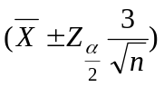；3)．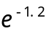；4)．21；5). F(1,1)；6)． -0.5；
二、计算题（每题10分，共50分）
1. 解：(1)全概率公式p=0.25（2/5+3/5+3/6+4/5）=0.575； ……………………………...7’
(2)贝叶斯公式P2=(0.25*3/5)/0.575=6/23 ……………………………...10’
2.解：联合分布律.
Y  X | 0 | 1 | 2
0 | 1/5 | 2/5 | 1/15
1 | 1/5 | 2/15 | 0
………………………………..6’
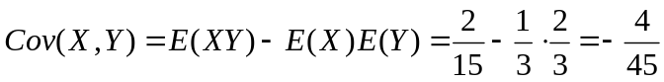 ……………………………….10’
3.解：(1) 建立方程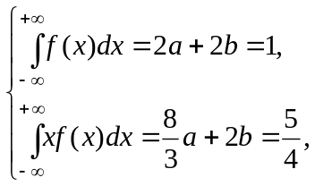得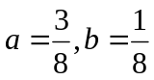； ………………………5’
(2) 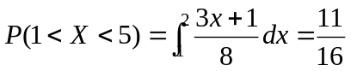 ； ……………………………...7’
(3)随机变量的分布函数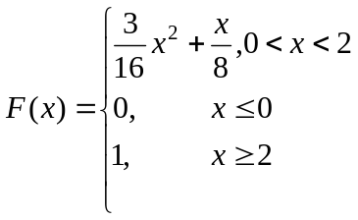.……………………….….10’
4. 解：Z的分布函数：
……………………5’
又因为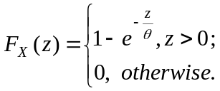，代入得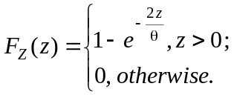 ……………………….8’
求导得， 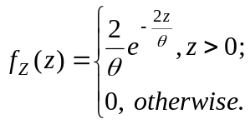 …………………...………. …………………...….10’
5. 解：先求联合分布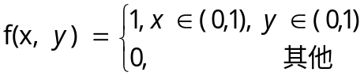 …………………………. 5’
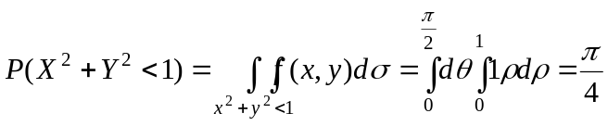。 …………………………….10’
三、解答题（每题10分，共20分）
1.解：似然函数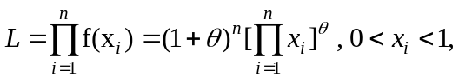，
取对数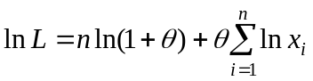， …………………………... 5’
求导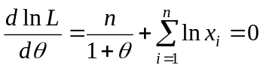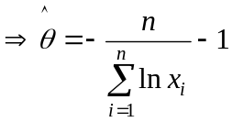
分布参数的最大似然估计量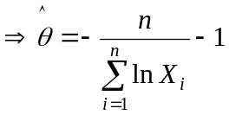 …………………………….10’
2. 解：由题意，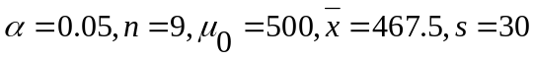
假设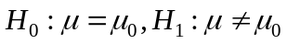.
检验统计量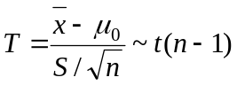， ……………………………………………6’
拒绝域为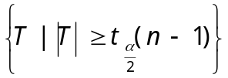,
计算得：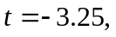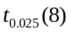=2.3060，
落入拒绝域，拒绝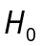，认为机器没有正常工作。 ..…..…………………………….10’

